赛项规程

一、赛项名称
（一）赛项名称
新车销售及促销策划能力竞赛

二、赛项组别及参赛对象
（一）赛项组别
高职组
参赛选手须为高等职业、高等专科学校在籍学生，性别不限。

三、竞赛拟定时间及地点
（一）竞赛时间
2018年12月8-9日
（二）竞赛地点
山东交通职业学院
报到地点和住宿酒店等安排详见报到通知。

四、竞赛方式与内容
（一）竞赛方式
团体赛，以学校为单位组织报名参赛。每个参赛队2名选手。同一学校报名参赛队不超过2支，每队限报2名指导教师，指导教师须为本校专兼职教师，不得跨校组队。
本赛项暂不邀请国际团队参赛，欢迎观摩院校到场有序观摩交流。
（二）竞赛内容
竞赛内容包括新车销售能力竞赛、促销策划能力竞赛两个竞赛模块，每个竞赛模块时长、分值及相应权重见表1。
表1竞赛模块时长、分值及相应权重
竞赛模块 | 时长 | 分值 | 权重 | 总分
新车销售能力竞赛 | 20分钟 | 100分 | 50% | 100分
促销策划能力竞赛 | 135分钟 | 100分 | 50% | 100分
每个竞赛模块的作业要求和考核要点如下：
1．新车销售能力竞赛
（1）作业要求
由裁判进行过程评分，比赛时长20分钟。每支参赛队满分为100分，每队两名选手得分相加计为本赛项该参赛队成绩。根据选手的商务礼仪规范、销售接待、需求分析、车辆置换及销售方案、车辆介绍规范与技巧、异议处理、解答与应变技巧等综合表现进行评价。
（2）考核要点
新车销售能力竞赛考查学生新车销售的基本能力，处理客户疑义的能力、对于汽车相关知识的掌握和专业知识运用的能力。
2．促销策划能力竞赛
（1）作业要求
由裁判进行过程评分，比赛时长135分钟，其中120分钟为根据软件系统提供的汽车促销活动策划流程完成策划内容的设计以及演示文案的准备，15分钟为策划方案汇报讲解。每支参赛队满分100分，由竞赛机试系统和现场裁判共同进行成绩评定，其中竞赛机试系统成绩占30%，裁判评定成绩占70%。
针对策划内容的设计以及演示文案的准备阶段，由A、B选手同时完成，竞赛机试系统会对选手策划方案数据结果进行综合评分，以百分制的形式得出，该成绩作为策划方案机试部分的成绩。
针对策划方案汇报讲解阶段，B选手负责把促销策划文案的打印件呈给裁判并用PPT进行汇报讲解，裁判对文案以及B选手汇报讲解进行打分。其中，裁判重点评价选手策划方案的营销定位、目标合理性、计划制定、成本控制和创新思维等。A选手负责根据策划文案中活动实施环节，进行实物沙盘设计和布置，并在B选手完成方案汇报后针对场地布置进行说明讲解，裁判根据实物沙盘的摆盘工作条理性、合理性和工作质量以及A选手的场地设计解说和综合表现进行评价。最终以A选手成绩的20%和B选手成绩的80%加权以百分制的形式得出方案汇报部分的成绩。A、B选手汇报时间合计15分钟，可自由分配。
（2）考核要点
本竞赛模块重点考察参赛选手策划方案的营销定位、目标合理性、计划制定、成本控制和创新思维等，同时裁判根据实物沙盘的摆盘工作质量、合理性和选手的场地设计解说、语言表达及应变能力等综合表现进行评价。

五、技术平台
竞赛拟使用上海大众朗逸280TSI DSG舒适版；竞赛使用软件拟采用北京运华科技发展有限公司研发的“汽车营销策划模拟沙盘教学系统”、“汽车营销策划实物模拟沙盘系统”。

六、竞赛流程
本赛项竞赛时间2天，其竞赛日程安排详见表2。
表2竞赛日程表
日程 | 内容 | 地点
12月7日12:00前 | 参赛队报到 | 报到现场
12月7日14:00后 | 参观比赛现场 | 比赛现场
12月7日14:00后 | 召开领队会议 | 会议室
12月8日 | 大赛开幕式 | 开幕现场
12月8日 | 检录、加密、抽签 | 检录区
12月8日 | 新车销售能力竞赛 | 比赛现场
12月9日 | 检录、加密、抽签 | 检录区
12月9日 | 促销策划能力竞赛（方案制作） | 机考现场
12月9日 | 促销策划能力竞赛（方案汇报） | 比赛现场
12月9日 | 大赛闭幕式 | 闭幕现场

七、成绩评定
（一）评分标准
1.评分方法
竞赛项目满分为100分，各参赛队成绩为二个竞赛模块（竞赛子赛项）成绩的加权总和。其中“新车销售能力竞赛”和“促销策划能力竞赛”的加权系数分别为0.5和0.5。
总成绩 =新车销售能力竞赛×50% +促销策划能力竞赛×50%
2.评分细则
具体评分标准见表3、表4、表5。
表3新车销售能力竞赛评分标准
赛项名称 | 新车销售与促销策划 |  | 第一模块 | 新车销售能力竞赛
竞赛环节 | 一级指标 | 二级指标 |  |  | 分值
个人风采  (A、B) | 精神风貌  职业素养  思想政治 | 内容紧扣主题，积极向上 |  |  | 10分
个人风采  (A、B) | 精神风貌  职业素养  思想政治 | 表达流畅，现场发挥好，感染力强 |  |  | 10分
前台接待  （B选手） | 汽车营销  礼仪 | 着装整洁，仪表端庄，表情和蔼可亲，眼神自然真诚，指引手势规范，姿态正确、自然大方；声音清晰，语音语速适中，语句流畅。 |  |  | 10分
前台接待  （B选手） | 销售接待 | 主动接待、自我介绍、递送名片、邀请客户入座并主动拉座椅，提供饮品与销售资料 |  |  | 10分
前台接待  （B选手） | 需求分析 | 适当寒暄，了解客户来店意向 |  |  | 10分
销售顾问  （A选手） | 电话营销 | 电话礼仪、规范用语、信息准确、成功邀约 |  |  | 5分
销售顾问  （A选手） | 汽车营销  礼仪 | 着装整洁，仪表端庄，表情和蔼可亲，眼神自然真诚，指引手势规范，姿态正确、自然大方；声音清晰，语音语速适中，语句流畅。 |  |  | 10分
销售顾问  （A选手） | 销售接待 | 寒暄、自我介绍、递交名片 |  |  | 10分
销售顾问  （A选手） | 需求分析 | 全面收集客户需求信息（如购车预算、二手车置换、付款方式等），确认客户需求，寻求客户认同。 |  |  | 10分
销售顾问  （A选手） | 需求分析 | 针对客户需求制定销售方案 |  |  | 5分
销售顾问  （A选手） | 针对需求的产品介绍 | 根据客户需求，从不同位置进行车辆介绍，熟练讲解所推荐车型的功能，运用FAB法则对车辆性能进行阐述。 |  |  | 20分
销售顾问  （A选手） | 针对需求的产品介绍 | 以客户为本，兼顾企业、社会利益和品牌形象 |  |  | 5分
销售顾问  （A选手） | 异议处理 | 有效利用异处理方法和专业术语解决客户提出的异议 |  |  | 10分
销售顾问  （A选手） | 报价成交 | 对客户进行报价，运用优惠政策吸引客户成交，优惠政策至少3项 |  |  | 5分
总分： |  |  |  |  | 100

表4促销策划能力竞赛策划方案评分表B选手
赛项名称 | 新车销售与促销策划 |  | 第二模块 | 促销策划能力竞赛  策划方案评分表B选手
竞赛环节 | 一级指标 | 二级指标 |  |  | 分值
策划文案  (65%) | 主题鲜明 | 营销活动策划新颖，活动的主题突出、目标明确、营销活动定位准确，策划创意构思新颖、独特。 |  |  | 10分
策划文案  (65%) | 主题鲜明 | 营销活动分析准确，能够结合销售情况、库存情况、客户资源、往期活动情况、竞品车型、SWOT分析结果等，为活动目标的制定提供合理依据。 |  |  | 15分
策划文案  (65%) | 策略选择 | 营销活动策略新颖，能够明确各个策略的特点，综合运用定价策略、销售促进策略、广告策略等进行方案策划。 |  |  | 15分
策划文案  (65%) | 计划制定 | 营销活动计划缜密，活动安排合理、人员分工明确、场地查勘合理、成本控制准确、特色活动设计有创意并且贴合主题。 |  |  | 15分
策划文案  (65%) | 活动实施 | 营销活动实施高效、人员配置到位、场地布置美观，物料搭配合理，能够按计划顺利把营销活动付诸实现。 |  |  | 5分
策划文案  (65%) | 活动评价 | 营销活动结果评价、分析准确，能够根据结果有效分析产生的原因，总结策划过程和内容的经验。 |  |  | 5分
方案汇报  （35%） | 方案课件 | 方案课件制作内容主题突出、逻辑清晰，能准确表达策划方案核心内容。 |  |  | 5分
方案汇报  （35%） | 方案课件 | 方案课件美观大方，图文并茂，内容清晰。 |  |  | 5分
方案汇报  （35%） | 风采展示 | 着装整洁，仪表端庄，表情和蔼可亲，自然真诚，姿态自然大方。 |  |  | 5分
方案汇报  （35%） | 方案汇报质量 | 对策划方案陈述准确、恰当、条理清晰、逻辑合理。 |  |  | 10分
方案汇报  （35%） | 方案汇报质量 | 表达流畅，内容有条理、逻辑性强；用词准确、恰当；语音语调语气得当。 |  |  | 5分
方案汇报  （35%） | 时间管理 | 陈述时间分配合理、控制得当。 |  |  | 5分
总分： |  |  |  |  | 100分

表5促销策划能力竞赛策划方案评分表A选手
赛项名称 | 新车销售与促销策划 |  | 第二模块 | 促销策划能力竞赛  实物沙盘评分表A选手
竞赛环节 | 一级指标 | 二级指标 |  |  | 分值
活动实施  沙盘场地布置  （25%） | 物料使用 | 场地布置中需包含必备物料、宣传物料、工具物料以及安全物料，物料与采购的物料清单相对应、物料使用与系统场地布置图相对应。 |  |  | 10分
活动实施  沙盘场地布置  （25%） | 展区设计 | 展区划分包含接待区、观众区、展车区、洽谈区、奖品区等。 |  |  | 5分
活动实施  沙盘场地布置  （25%） | 展车选择 | 展车的选择需符合本次活动规划，必须包含活动车型。 |  |  | 5分
活动实施  沙盘场地布置  （25%） | 场地5S管理 | 场地中各区域、物料等布置符合5S管理原则。 |  |  | 5分
活动实施沙盘场地设计汇报  （75%） | 场地设计说明 | 各区域的空间大小、流线设计合理，综合考量活动流程与客户在场地的活动轨迹，与活动流程相匹配。 |  |  | 15分
活动实施沙盘场地设计汇报  （75%） | 场地设计说明 | 单列式、平行式、品字式、半圆式等展车陈列方式的选择合理，明确所选方式的特点和理由。 |  |  | 15分
活动实施沙盘场地设计汇报  （75%） | 场地设计说明 | 宣传物料、安全物料等作用明确、使用方法准确。 |  |  | 10分
活动实施沙盘场地设计汇报  （75%） | 场地设计说明 | 场地设计、布局以及物料使用等贴切活动主题。 |  |  | 15分
活动实施沙盘场地设计汇报  （75%） | 风采展示 | 着装整洁，仪表端庄，表情和蔼可亲，自然真诚，姿态自然大方。 |  |  | 5分
活动实施沙盘场地设计汇报  （75%） | 肢体表达  及语言逻辑 | 对场地布置方案陈述准确，并通过手势准确指引进行各区域功能介绍。 |  |  | 5分
活动实施沙盘场地设计汇报  （75%） | 肢体表达  及语言逻辑 | 语言表达流畅，内容有条理、逻辑性强；用词准确、恰当；语音语调语气得当。 |  |  | 5分
活动实施沙盘场地设计汇报  （75%） | 时间管理 | 陈述时间分配合理、控制得当。 |  |  | 5分
总分： |  |  |  |  | 100分
促销策划能力竞赛参赛队得分=机试*30%+（B选手得分*80%+A选手得分*20%）*70%
3.违规扣分
在竞赛过程中，参赛选手有不服从裁判、扰乱赛场秩序等行为情节严重的，取消参赛队当场评奖资格。有作弊行为的，取消参赛队评奖资格。裁判宣布竞赛时间到，选手仍强行操作的，取消参赛队奖项评比资格。
（二）成绩排名
比赛成绩按照总得分从高到低排列，竞赛成绩相同时，完成工作任务所用总时间少的名次在前；竞赛成绩和完成工作任务用时均相同时，按新车销售能力竞赛成绩高低排序。
（三）裁判方法
所有赛项实操竞赛现场评分，均采用五名裁判。裁判员根据评分标准对竞赛过程进行评判，竞赛结果分由评分裁判依据标准独立评分。所有选手的评分表都要求注明扣分值，由裁判员签字，再由裁判长审核后签字确认；确认后的评分表由专人送往统计组，进行审核、统计后录入电脑统计系统，由系统自动转换成百分制后作为竞赛成绩。
（四）评奖办法
竞赛奖励：本赛项正式竞赛奖项只设团体奖，竞赛团体奖的设定为：一等奖占比10%，二等奖占比25%，三等奖占比35%。（小数点后四舍五入）
获得一等奖的参赛队指导教师由组委会颁发“2018年度机械行业职业教育技能大赛优秀指导教师”荣誉证书。

八、竞赛规则
（一）报名
竞赛报名回执函请参见附件1。
（二）熟悉场地
1.赛项日程安排参赛队在比赛前一天下午熟悉比赛场地，熟悉场地时限定在观摩区活动，不允许进入比赛区。
2.熟悉场地时严格遵守赛场管理制度，严禁拥挤、喧哗，严禁与现场工作人员进行交流，不发表有损大赛整体形象的言论。
（三）正式比赛
1.参赛选手在比赛期间经检录后实行封闭管理，通过一次加密和二次加密环节确定当天比赛的场次和工位，不得擅自变更；
2.竞赛用工具大赛执委会统一提供，各参赛队可以根据需要选择使用现场提供的设备、工具；
3.选手在竞赛过程中不得擅自离开赛场，如有特殊情况，须经裁判人员同意。选手休息、饮水、上洗手间等，不安排专门用时，统一计在竞赛时间内，竞赛计时工具，以赛场设置的时钟为准；
4.竞赛期间参赛选手不携带任何参赛队及个人信息入场比赛，不允许携带任何通讯及存储设备、纸质材料等物品进入赛场，赛场内提供必需用品。
5.所有人员在赛场内不得喧哗，不得有影响其他选手完成工作任务的行为；
6.比赛过程中，选手须严格遵守安全操作规程，并接受裁判员的监督和警示，以确保人身及设备安全。选手因个人误操作造成人身安全事故和设备故障时，裁判长有权中止该队比赛；如非选手个人原因出现设备故障而无法比赛，由裁判长视具体情况做出裁决(调换到备份赛位或调整至最后一场次参加比赛)；如裁判长确定设备故障可由技术支持人员排除故障后继续比赛，将给参赛队补足所耽误的比赛时间；
7.完成竞赛任务期间，不得与其他选手讨论，不得旁窥其他选手的操作；
8.参赛队若要提前结束竞赛，应举手向裁判员示意，比赛结束时间由裁判员记录，参赛队结束比赛后不得再进行任何操作；
9.完成赛项任务及交接事宜或竞赛时间结束，应到指定地点，待工作人员宣布竞赛结束，方可离开；
10.遵守赛场纪律，使用文明用语，尊重裁判和其他选手，不得辱骂裁判和赛场工作人员；
11.任何人不得以任何方式暗示、指导、帮助参赛选手，对造成后果的，视情节轻重酌情扣除参赛选手成绩；
12.比赛过程中，除参加当场次比赛的选手、执行裁判员、现场工作人员和经批准的人员外，其他人员一律不得进入比赛现场；比赛结束后，参赛人员应根据指令及时退出比赛现场。对不听劝阻、无理取闹者追究责任，并通报批评；
13.在比赛结束前有时间提醒，裁判长发布比赛结束指令后所有未完成任务参赛队立即停止操作，按要求清理赛位，不得以任何理由拖延竞赛时间；
14.参赛选手不得将竞赛提供的工具和相关物品等带离赛场，选手必须经现场裁判员检查许可后方能离开赛场；
15.参赛队需按照竞赛要求提交竞赛结果，需要裁判员与参赛选手签字确认，其中参赛队由场上队长签参赛队工位号。
（四）成绩评定及公布
1.组织分工
在赛项执委会的领导下成立由检录组、裁判组、监督组和仲裁组组成的成绩管理组织机构。具体要求与分工如下：
（1）检录工作人员负责对参赛队伍（选手）进行点名登记、身份核对等工作。检录工作由赛项承办院校工作人员承担。
（2）裁判组实行“裁判长负责制”，设裁判长1名，全面负责赛项的裁判管理工作并处理比赛中出现的争议问题，以及足够数量的裁判员。
（3）裁判员根据比赛需要分为加密裁判、现场裁判和评分裁判。
加密裁判：负责组织参赛队伍（选手）抽签，对参赛队信息、抽签代码等进行加密；各赛项加密裁判由赛区执委会根据赛项要求确定。同一赛项的加密裁判来自不同单位。加密裁判不得参与评分工作。
现场裁判：按规定做好赛场记录，维护赛场纪律，评定参赛队的现场得分；
评分裁判：负责对参赛队伍（选手）的比赛任务完成、比赛表现按赛项评分标准进行评定。
（4）监督组对裁判组的工作进行全程监督，并对竞赛成绩抽检复核。
（5）仲裁组负责接受由参赛队领队提出的对裁判结果的申诉，组织复议并及时反馈复议结果。
2.成绩管理程序
按照大赛执委会的明确要求，参赛队伍的成绩评定与管理按照严密的程序进行，见成绩管理流程图1。
图1 成绩管理流程
3.成绩评分
①过程评分
现场裁判依据现场打分表，对参赛队竞赛过程的操作规范、解决问题能力和演讲汇报能力等进行评分。评分结果由裁判员、裁判长签字确认。
②抽检复核
为保障成绩统计的准确性，监督组对赛项总成绩排名前30%的所有参赛队伍的成绩进行复核；对其余成绩进行抽检复核，抽检覆盖率不得低于15%。监督组将复检中发现的错误通过书面方式及时告知裁判长，由裁判长更正成绩并签字确认。错误率超过5%的，则认定为非小概率事件，裁判组需对所有成绩进行复核。
4.成绩公布
①承办单位信息员对成绩数据审核后，经赛项裁判长、仲裁组、监督组和赛项执委会审核无误后签字。
②公布。记分员将解密后的各参赛队伍（选手）成绩汇总成最终成绩单，经裁判长、监督组签字后进行公示。公示时间为1小时。成绩公示无异议后，由仲裁长和监督组长在成绩单上签字，并在闭赛式上公布竞赛成绩。

九、申诉与仲裁
本赛项在比赛过程中若出现有失公正或有关人员违规等现象，参赛队领队可在比赛结束后2小时之内向仲裁组提出书面申诉。
书面申诉应对申诉事件的现象、发生时间、涉及人员、申诉依据等进行充分、实事求是的叙述，并由领队亲笔签名。非书面申诉不予受理。
赛项仲裁工作组在接到申诉报告后的2小时内组织复议，并及时将复议结果以书面形式告知申诉方。申诉方对复议结果仍有异议，可由省（市）领队向赛区仲裁委员会提出申诉。赛区仲裁委员会的仲裁结果为最终结果。
仲裁结果由申诉人签收，不能代收，如在约定时间和地点申诉人离开，视为自行放弃申诉。
申诉方可随时提出放弃申诉。不得以任何理由采取过激行为扰乱赛场秩序。

十、赛项安全
赛事安全是能力竞赛一切工作顺利开展的先决条件，是赛事筹备和运行工作必须考虑的核心问题。赛项执委会采取切实有效措施保证大赛期间参赛选手、指导教师、裁判员、工作人员及观众的人身安全。
（一）比赛环境
1.执委会须在赛前组织专人对比赛现场、住宿场所和交通保障进行考察，并对安全工作提出明确要求。赛场的布置，赛场内的器材、设备，应符合国家有关安全规定。如有必要，也可进行赛场仿真模拟测试，以发现可能出现的问题。承办单位赛前须按照执委会要求排除安全隐患。
2.赛场周围要设立警戒线，要求所有参赛人员必须凭执委会印发的有效证件进入场地，防止无关人员进入发生意外事件。比赛现场内应参照相关职业岗位的要求为选手提供必要的劳动保护。在具有危险性的操作环节，裁判员要严防选手出现错误操作。
3.承办单位应提供保证应急预案实施的条件。对于比赛内容涉及高空作业、可能有坠物、大用电量、易发生火灾等情况的赛项，必须明确制度和预案，并配备急救人员与设施。
4.严格控制与参赛无关的易燃易爆以及各类危险品进入比赛场地，不许随便携带书包进入赛场。
5.配备先进的仪器，防止有人利用电磁波干扰比赛秩序。大赛现场需对赛场进行网络安全控制，以免场内外信息交互，充分体现大赛的严肃、公平和公正性。
6.执委会须会同承办单位制定开放赛场和体验区的人员疏导方案。赛场环境中存在人员密集、车流人流交错的区域，除了设置齐全的指示标志外，须增加引导人员，并开辟备用通道。
7.大赛期间，承办单位须在赛场管理的关键岗位，增加力量，建立安全管理日志。
（二）生活条件
1.比赛期间，原则上由执委会统一安排参赛选手和指导教师食宿。承办单位须尊重少数民族的信仰及文化，根据国家相关的民族政策，安排好少数民族选手和教师的饮食起居。
2.比赛期间安排的住宿地应具有宾馆/住宿经营许可资质。以学校宿舍作为住宿地的，大赛期间的住宿、卫生、饮食安全等由执委会和提供宿舍的学校共同负责。
3.大赛期间有组织的参观和观摩活动的交通安全由执委会负责。执委会和承办单位须保证比赛期间选手、指导教师和裁判员、工作人员的交通安全。
4.各赛项的安全管理，除了可以采取必要的安全隔离措施外，应严格遵守国家相关法律法规，保护个人隐私和人身自由。
（三）组队责任
1.各学校组织代表队时，须安排为参赛选手购买大赛期间的人身意外伤害保险。
2.各学校代表队组成后，须制定相关管理制度，并对所有选手、指导教师进行安全教育。
3.各参赛队伍须加强对参与比赛人员的安全管理，实现与赛场安全管理的对接。
（四）应急处理
比赛期间发生意外事故，发现者应第一时间报告执委会，同时采取措施避免事态扩大。执委会应立即启动预案予以解决并报告组委会。赛项出现重大安全问题可以停赛，是否停赛由执委会决定。事后，执委会应向组委会报告详细情况。
（五）处罚措施
1.因参赛队伍原因造成重大安全事故的，取消其获奖资格。
2.参赛队伍有发生重大安全事故隐患，经赛场工作人员提示、警告无效的，可取消其继续比赛的资格。
3.赛事工作人员违规的，按照相应的制度追究责任。情节恶劣并造成重大安全事故的，由司法机关追究相应法律责任。

十一、竞赛赛卷
1.竞赛赛卷内容由任务描述和背景信息组成，其中背景信息包含城市信息、经销商信息、厂家信息和竞品信息，通过对任务描述和背景信息内容的调整形成不同的竞赛赛卷。
2.大赛专家组负责编制5套重复率不超过50%的赛卷，比赛前1个月会进行公布，同时公布评分细则。
3.正式赛卷于比赛前，把赛卷随机排序后，在监督组的监督下，由裁判长指定相关人员抽取正式赛卷与备用赛卷。
4.在赛前1个月左右举行赛前说明会，讲解考核要点、竞赛方式、注意事项。

十二、竞赛环境
1.竞赛项目赛场设在规范的实训室、机房或车间内，赛场符合防火安全规定，防火疏散标识清晰、齐全，疏散通道畅通；赛场采光、照明和通风良好，提供稳定的水、电、气源，并配有供电应急设备等。
2.竞赛场地划分为检录区、现场服务与技术支持区、休息区、医疗区、观摩通道等。
3.新车销售能力竞赛赛场布置均采用赛场集中，赛位独立的原则，见图2。单个赛位面积200平方米左右，保证竞赛氛围，确保选手独立竞赛，不受外界影响。
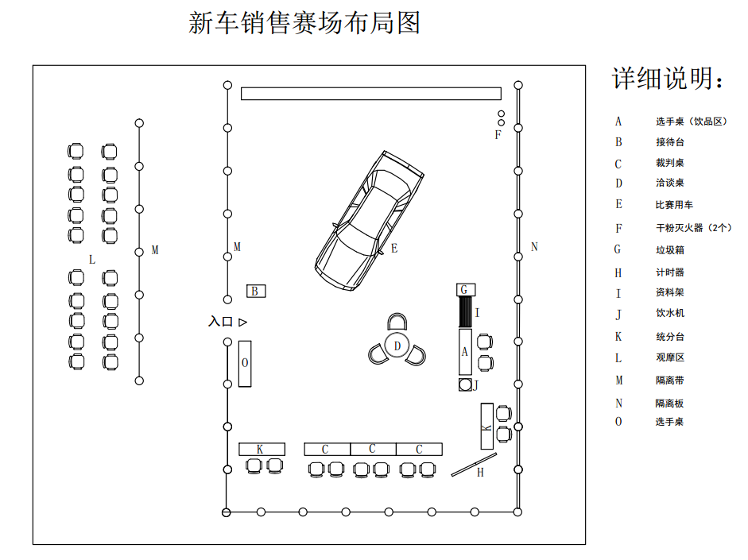
图2 新车销售能力竞赛场地布置图
促销策划能力竞赛采用机试和场地赛进行，竞赛场地设为2处，分别为策划方案制作机房和策划方案汇报场地。
机房配备要求如下：
服务器 | 硬件配置 | *CPU 酷睿I5 3.4GHz以上/E3 1220 3.10GHz及以上 *内存:16GB以上 *硬盘: 512G及以上 *其他: USB接口、3.5MM音频接口、3.5MM耳机一副
服务器 | 操作系统 | Windows 2008 server(x64)或 Windows 2003 server(x64)或windows 7(x64)
服务器 | 数据库平台 | MySql5.1绿色版
服务器 | 浏览器 | Google Chrome、FireFox
服务器 | 网卡 | 千兆网卡
服务器 | 交换机 | 千兆交换机，交换机端口支持1000M传输
工作站 | 硬件配置 | *CPU 酷睿I3 2.8GHz以上 *内存:4GB及以上（最低配置2GB） *硬盘: 256GB以上，其他: USB接口、3.5MM音频接口、3.5MM耳机一副
工作站 | 操作系统 | Windows 7(x64)
工作站 | 浏览器 | Chrome 69.0.3497.81（正式版本） （32 位）
工作站 | 其他插件 | Flash player PPAPI 31.0.0.108版本插件
工作站 | 网络要求 | - 与服务器处于同一局域网、同一网段  2、使用网线连接到局域网内
工作站 | 注 | 竞赛、考试用机房，应该采用标准配置
汇报场地布置采用赛场集中，赛位独立的原则，见图3。单位赛位面积200平方米左右，保证竞赛氛围，确保选手独立竞赛，不受外界影响。

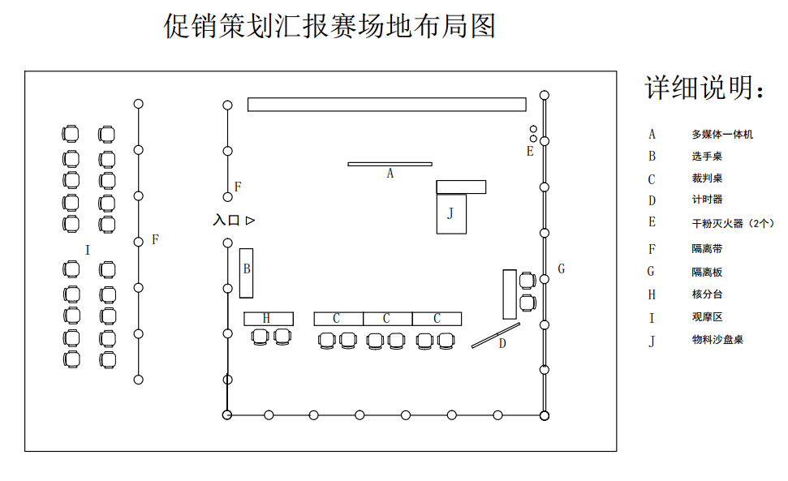
图3 促销策划能力竞赛场地布置图
同时，所有竞赛场地建设过程中，充分重视赛场安全防范工作，对医护、消防、竞赛器材的使用安全以及事故预防与处理工作建立制度，确保竞赛顺利进行。
4.赛场主通道宽3m，符合紧急疏散要求，并有保安、公安、消防、设备维修和电力抢险人员待命，以防突发事件。
5.根据赛项特点，划分多个相同的竞赛单元，竞赛单元相对独立，确保选手独立开展比赛，不受外界影响。
6.每个竞赛单元配有相应数量的清洁器具。
7.赛场除了备有常用干粉灭火器、消防沙外，每个区域配备水基型灭火器以应对电动汽车的电气安全事故。
8.赛区内配备的厕所、医疗点、维修服务站、生活补给站、垃圾分类收集点等都在警戒线范围内，确保大赛在相对安全的环境内进行。

